**СПОРТИВНОЕ РАЗВЛЕЧЕНИЕ ДЛЯ ДЕТЕЙ ДОШКОЛЬНОГО ВОЗРАСТА**

***«В ГОСТЯХ У ЛЕСНЫХ ЖИТЕЛЕЙ»***

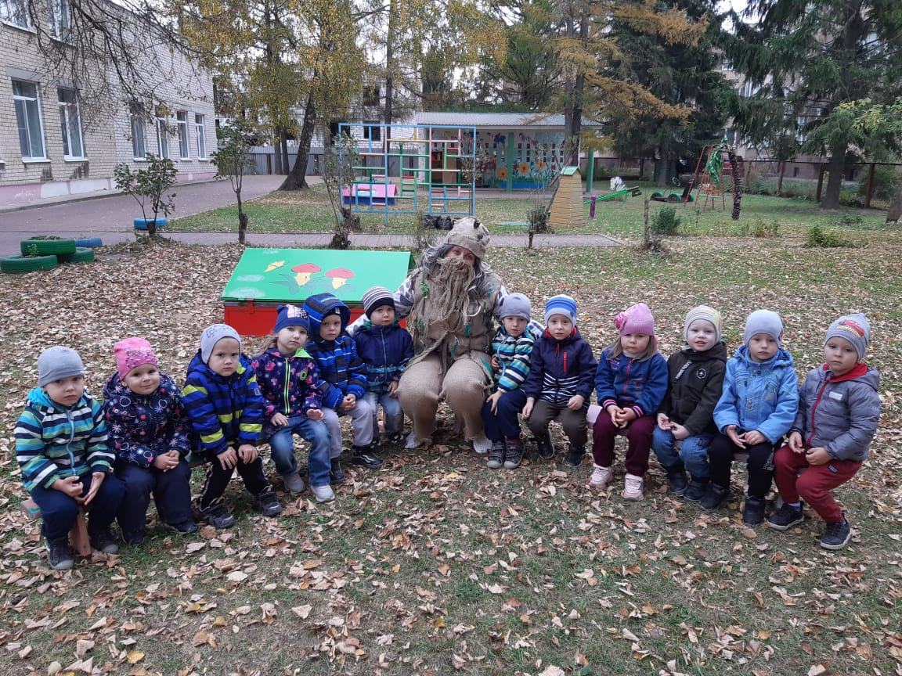

Воспитатель :Сафоничева Т.Г.

2020 год

**Цель:** Способствовать приобретению двигательной культуры и выразительности, точности и координации движений; продолжать развивать у детей гибкость, плас-тичность, учить их владеть своим телом в движении; развивать творческую двига- тельную активность детей в сочетании с музыкой.

Расширять кругозор детей, обогатить их знания об окружающем мире, явлениях природы.

Создать эмоционально-положительный настрой, снять усталость. Доставить ра-дость детям.

**ХОД РАЗВЛЕЧЕНИЯ:**

Вед: Ребята, хотите услышать сказку? Жил-был Осенний Лес. Это был не просто Осенний Лес, на каждой тропинке, на каждой полянке можно было встретить что-нибудь необычное и интересное. Берёзы там пели нежные песни , пела реч-ка. Но звонче всех пели, конечно, птицы. Я предлагаю вам отправиться в этот лес.

*В колонне по одному дети выходят на площадку. И под мелодию «Шум леса. Пение птиц.» выполняют передвижения по площадке.*Вед.: На прогулку, на прогулку,

В лес осенний мы пойдём,

Непременно на тропинке

Мы кого-нибудь найдём. (обычная ходьба 1 круг)

……………………………………….

Тёмным лесом и зелёным лугом

Мы шагаем друг за другом,

Чтоб цветы не помять – ноги поднимаем, (ходьба с высоким подниманием колена полкруга)

………………………………………..

И между деревьями змейкою шагаем. (ходьба змейкой между предметами полкруга)

………………………………………...

Вот повалены кусты,

Перепрыгнем я и ты. (прыжки через предметы)

…………………………………………

А теперь бегом, бегом,

И по лесу прямиком. (бег 2 круга)

…………………………………………

Мхом под ногами выстлана земля,

Идём на носочках, ступая слегка (ходьба на носках полкруга)

…………………………………………

(все передвижения в чередовании с обычной ходьбой , 5-10 шагов)

Навстречу детям из кустов выходит Старичок Лесовичок.

С.Л.: Кто поднял здесь шум и гам?

Я вам лес свой не отдам!

В: Уважаемый Старичок Лесовичок, а мы к тебе в гости пришли и ничего отбирать у тебя не собираемся.

С.Л.: Ну раз так проходите.

(дети встают врассыпную)

Сто первый год живу, а таких весёлых и задорных детей не встречал.

В.: Наши дети такие, потому что любят бегать, играть, спортом заниматься.

Хочешь размяться – аэробикой заняться?

*Под фонограмму «Малинки» дети вместе со Старичком Лесовичком выполняют упражнения (по показу детей)*

В.: Тебе, наверное, скучно одному в лесу?

С. Л.: А я не один, у меня много друзей. И особенно много их летом. Ну а сейчас, к осени, у всех свои заботы. Надо кормом запастись, нору свою утеплить, шубку поменять…Вот загадка про одного из них:

Зверь мохнатый в теплой шубе,

Дикий мед, малину любит.

Догадайся и ответь:

Как зовут его? ...

*(МЕДВЕДЬ)*

(из кустов появляется ребёнок в костюме медведя)

В.: Ну а пока мишка не уснул, давайте поиграем с ним.

*Подвижна игра «Медведь» с бегом.*

Медведь в середине круга. Дети, взявшись за руки, идут по кругу и произносят:

Как-то мы в лесу гуляли и медведя повстречали.

Он под деревом лежит, притворился и храпит.

Мы вокруг него ходили, косолапого будили:

Ну-ка, мишенька, вставай! Нас быстрее догоняй! 2 раза.

(пойманных детей медведь уводит в берлогу)

Последний раз сам уходит в берлогу.

С. Л.: Устал медведь, спать пошёл. Теперь его до весны не будить!

Хотел бы я вам своих птиц показать. Но они тоже к отлёту в тёплые края собира-ются, силой запасаются.

В. Сильный ветер сбил шишки с деревьев.

С.Л.: У меня есть друзья, которым эти шишки очень нужны к зиме. Отгадайте:

Устелет мхом она дупло,Зимою будет там тепло!Натащит вдоволь для детишекОрехов, желудей и шишекИ нагрызет их мелко-мелкоЗаботливая мама ... (Белка)

Поможем белкам запастись шишками на зиму.

*Игра – эстафета: «Чья команда быстрее?»*

(Дети выстраиваются в два звена. На расстоянии 5 – 6 метров от них рассыпаны шишки. Возле каждой команды – корзинка. Дети, по очереди, бегут, захватывая одну шишку, возвращаясь, кладут её в корзину и становятся в конец звена. Выигрывает команда, чьи игроки первыми закончили выполнять задание.)

С.Л.благодарит детей за помощь. Молодцы! Белкам помогли, все шишки собрали.

Но у меня ещё есть друзья, которым нужна помощь.

- Шур-шур-шур - в траве иголки!   
- На сосенке иль ёлке?!   
- Чих-чих-чих - чихнул там носик!   
- Может, это паровозик?!   
- Вот следы от лапок-ножек!   
- Ну, конечно, это **ёжик!**

С.Л.: Дети, покажите ваши руки! Какие они у вас большие, сильные и умелые. Посмотрите, сколько листьев, мелких веточек кругом после бури. Давайте собе-рём их для ежей, ведь у них лапки такие маленькие им долго трудиться придётся.

*Задание-соревнование: «Устрой гнездо ёжику».*

Дети разбиваются на команды и встают возле своего обруча. По ко-манде расходятся по площадке и собирают веточки и листья, принося их в обруч. Выполнение задания заканчивается по свистку, или, если звучит музыка, после её выключения. Выигравшей считается та команда, которая соберёт больше листьев и складёт их большей кучей.

С.Л.: Ну, спасибо, молодцы! Всем помогли, все звери будут вам благодарны. И поляну в порядок привели! Теперь можно отдохнуть…

Дети присаживаются на корточки. Звучит музыка для релаксации «Шум леса»

Воспитатель, проходя между детьми, гладит их по голове веткой с осенними листьями: закрывайте глаза, слушайте пение птиц. *РЕЛАКСАЦИЯ*

Шуршит ветерок в траве, в кронах деревьев. Тихо падают листочки на землю. Жёлтые, красные, оранжевые, летят они по ветру, нежно касаясь детей. Мы отдыхаем. (30 – 40 сек.)

-А теперь все вместе встали, лесу дружно помахали.

Исчез в лесной чаще Старичок Лесовичок, вместе со своей волшебной сказкой. А нам пора возвращаться в детский сад.